**事件图表**

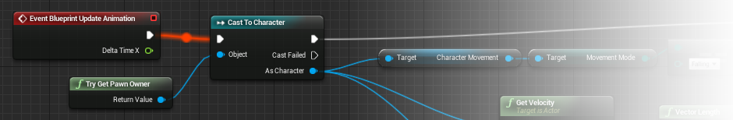

**本页面的内容：**

* [应用事件图表](http://api.unrealengine.com/CHN/Engine/Animation/AnimBlueprints/EventGraph/index.html#%E5%BA%94%E7%94%A8%E4%BA%8B%E4%BB%B6%E5%9B%BE%E8%A1%A8)
* [动画事件](http://api.unrealengine.com/CHN/Engine/Animation/AnimBlueprints/EventGraph/index.html#%E5%8A%A8%E7%94%BB%E4%BA%8B%E4%BB%B6)
  + [BlueprintInitializeAnimation](http://api.unrealengine.com/CHN/Engine/Animation/AnimBlueprints/EventGraph/index.html#blueprintinitializeanimation)
  + [BlueprintUpdateAnimation](http://api.unrealengine.com/CHN/Engine/Animation/AnimBlueprints/EventGraph/index.html#blueprintupdateanimation)

每个 *动画蓝图* 有一个单独的 **事件图表** ，且该事件图表是个标准的 [图表](http://api.unrealengine.com/CHN/Engine/Blueprints/Editor/UIComponents/GraphEditor/index.html) ， 它使用了一组动画相关的专用事件来初始化节点序列。**事件图表** 的最常见用途是 更新 *混合空间* 和其他混合节点使用的值来驱动 **动画图表** 中的动画。

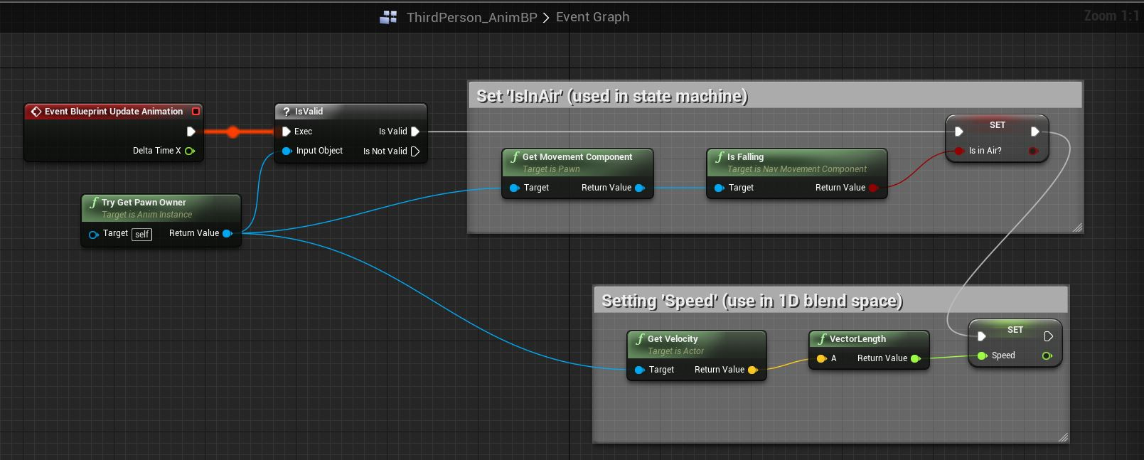

比如，一个 *动画蓝图* 的 **事件图表** 可以使用其具有的Pawn的速度来决定方向和速率。然后, 这两个值可以用作为 **动画图表** 中的 *混合空间* 的输入，从而可以让一个闲置动画和各种定向运动的动画进行混合。类似地，所拥有的Pawn的倾斜度和偏转度可以用作为另一个 *混合空间* 的输入，来混合各种叠加应用的目标姿势，从而使得网格物体达到它要呈现的效果，同时仍然可以保持前面提到的运动动画。

**应用事件图表**

关于使用节点图表的概述信息，请参照[应用节点](http://api.unrealengine.com/CHN/Engine/Blueprints/Editor/UIComponents/GraphEditor/index.html) 部分。

**动画事件**

动画系统通过调用各种事件来初始化及更新 *动画蓝图* 。您可以把这些事件放置到 **事件图表** 中来实现或覆盖功能。

**BlueprintInitializeAnimation**

当创建 *动画蓝图* 时，会执行一次 **KismetInitializeAnimation** 事件来进行初始化操作。

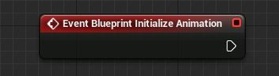

| **引脚** | **描述** |
| --- | --- |
| **输出引脚** | |
| Exec (Blank) | 当在代码中执行 KisemtInitializeAnimation() 事件时，每帧触发一次该引脚。 |

**BlueprintUpdateAnimation**

每帧都会执行 **KismetUpdateAnimation** 事件，使得 *动画蓝图* 可以针对它所需的任何值执行计算及更新。这个事件是事件图表更新循环的入口点。您可以从 **DeltaTimeX** 引脚获得自上次更新后所过去的时间量，所以可以使用它来执行时间依赖的插值或增量更新。

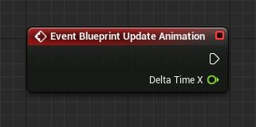

| **引脚** | **描述** |
| --- | --- |
| **输出引脚** | |
| Exec (Blank) | 当在代码中执行 KisemtUpdateAnimation() 事件时，每帧触发一次该引脚。 |
| Delta Time X | 输出自从上一次执行循环后所过去的时间量。 |